PELUCHE  DIDDL  (hauteur 40 cm environ) | 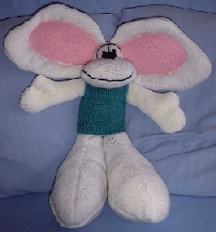
Fourniture : fil à tricoter pour aig.3
5 à 6 pelotes de blanc
1 pelote rose
1 pelote verte
Réalisation :  Museau :  monter 20 mailles et tricoter en jersey endroit col. blanc en augmentant de chaque coté, tous les 2 rangs : 5 x 1 m.  Continuer droit jusqu’au 15 ème rang.  Continuer ensuite en col. rose droit jusqu’au 20ème rang puis diminuer de chaque coté, tous les 2 rangs : 5 x 1 m et rabattre les 20 mailles restantes.  Faire un deuxième morceau identique.  Coudre les deux morceaux et les rembourrer. | 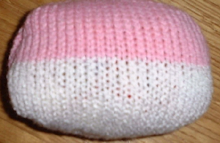
Visage :  Monter 20 mailles col. blanc et tricoter en jersey endroit droit pendant 10 rgs puis diminuer de chaque coté, tous les 2 rgs : 2x1m., 1x2m. et 1x3m. puis rabattre les 6 mailles restantes. Faire un deuxième morceau identique.  Sur l’un des morceaux broder les yeux. Coudre les deux morceaux sur toute la partie arrondie puis mettre du rembourrage et coudre le visage sur le museau. | 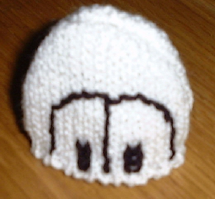
Nez :  Monter 6 mailles colori noir et tricoter en jersey endroit en augmentant de chaque coté 1 maille au 3 ème rang et en diminuant de chaque coté 1 maille au 6ème rg.  Au 8 ème rang rabattre les 6 mailles restantes.  Coudre le nez sur le museau et lui donnant un volume.  On fera la bouche en broderie au point de tige, sur le museau, au niveau de la couture. | 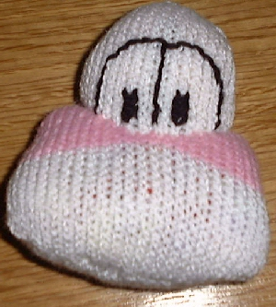
Oreille :  Suivre la grille.On fera deux oreilles symétriques. On tricote selon la grille puis selon la grille mais symétriquement et ensuite on refait les mêmes morceaux mais sans le coloris  rose (tout en blanc). On assemble un morceau blanc avec un morceau blanc/rose afin d’avoir une oreille. On met un peu de rembourrage, on ferme et on termine par une couture en fil blanc tout autour de la tache rose en passant au travers de l’oreille afin de donner une rigidité à l’oreille.  Puis on coud les oreilles l’une contre l’autre comme indiqué sur la photo.  On couds ensuite la tête sur les oreilles. | cliquer sur cette grille pour la voir.
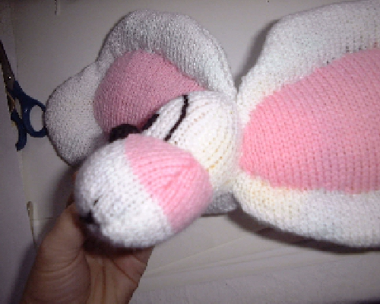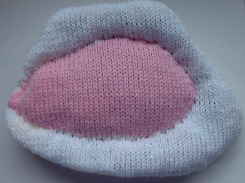
Corps :
Monter 50 mailles col. blanc et tricoter 50 rangs en jersey endroit.
On plie le tricot en deux, il fait donc 25 mailles de large et 50 rgs de haut.
On coud afin de fermer et on met du rembourrage.
Bras :  suivre la grille.  On fera deux fois cette grille puis deux fois la grille de façon symétrique.  Soit 4 morceaux au total. On assemble ensuite les morceaux des bras et on y met du rembourrage. On coud les bras sur le corps. | cliquer sur cette grille pour la voir.
Pull :  Monter 30 mailles col. vert et tricoter 10 rgs en cotes 1/1 puis continuer en jersey endroit, droit pendant 30 rgs.  Au 31ème rang rabattre les 10 mailles centrales et tricoter 4 rgs sur les 10 premières mailles et rabattre les mailles puis faire le même travail avec les 10 dernières mailles.  Coudre le pull et l’enfiler sur le corps. | 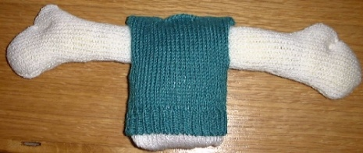
Pieds :  Dessous du pied :  Monter 20 mailles col. blanc et tricoter en jersey endroit en augmentant de chaque coté tous les 2 rgs : 8 x 1 m puis continuer droit.  A 34 rgs diminuer de chaque coté, tous les 2 rgs : 8 x 1 m puis rabattre les 20 mailles restantes.  Coté droit du pied :  Monter 60 mailles col. blanc et tricoter en jersey endroit en diminuant à droite : tous les 4 rgs : 2 x 1 m.  puis tous les 2 rgs : 1x1m, 4x2m., 2x3m., 1x4m., 1x8m., 1x9m., 1 x 6m.  Puis faire 12 rangs droit et rabattre les 16 mailles restantes.  Coté gauche du pied : comme le coté droit mais symétriquement.  On rassemble les 3 morceaux en les cousant et en y mettant du rembourrage. | 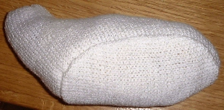
On couds les pieds sur le bas du corps.
Il ne reste plus qu’à positionner et coudre la tête sur le haut du corps...
Création - Anne D

http://www.abracadafil.com/diddl.htm

